31 марта в 10 часов в администрации Темниковского района состоялось заседание основного и резервного состава призывной комиссии Темниковского района под председательством Г.А. Бабиной-первого заместителя главы Темниковского района.
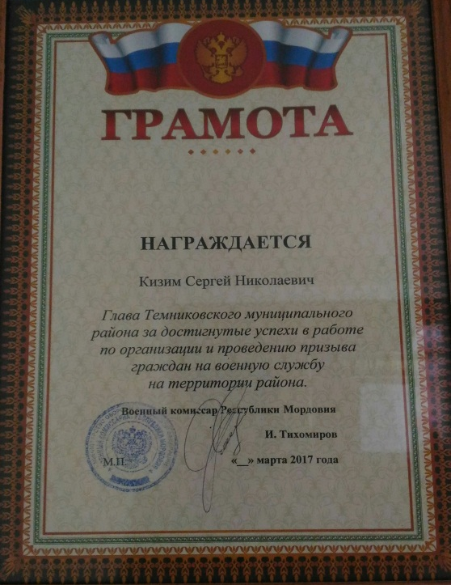
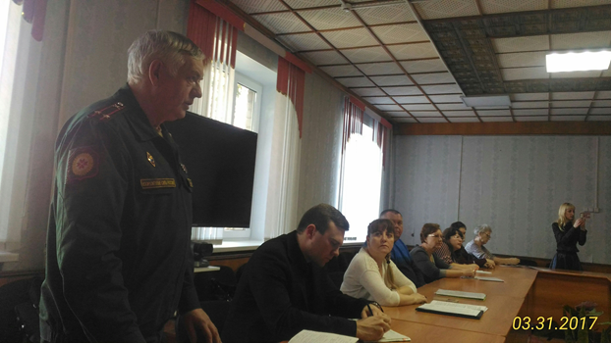
С основной информацией выступил С.Н. Пазилов – военком Темниковского, Теньгушевского, Ельниковского муниципальных районов Республики Мордовия. Сергей Николаевич подвёл итоги работы осеннего призыва 2016 года и отметил, что по итогам проделанной работы военкомат Темниковского, Теньгушевского, Ельниковского муниципальных районов Республики Мордовия занял 1 место в республике. Военный комиссар Республики Мордовия И. Тихомиров наградил главу Темниковского района С.Н. Кизима грамотой за достигнутые успехи в работе по организации и проведению призыва граждан на военную службу на территории района.
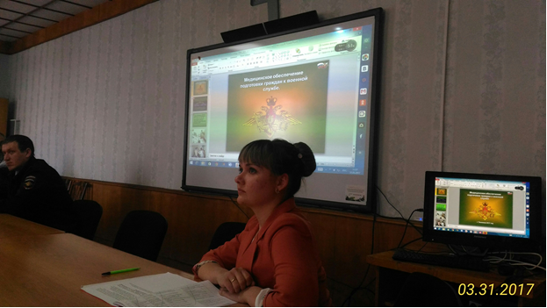
Пазилов С.Н. ознакомил присутствующих с Указом Главы Республики Мордовия В.Д. Волкова от 23 марта 2017 года №60-УГ «О создании призывных комиссий в Республике Мордовия». Указом определены составы республиканской и районных призывных комиссий, которые будут обеспечивать выполнение мероприятий, связанных с призывом на военную службу граждан на территории Республики Мордовия в апреле – июле 2017 года. Военный комиссар определил задачи комиссии в 2017 году.
С информацией о медицинском обеспечении подготовки граждан к военной службе выступила Базаева А.Ю. – секретарь призывной комиссии.

